ПРИЛОЖЕНИЕ к решению Челябинской городской Думы от________ №________

Вносимые изменения в Правила землепользования и застройки муниципального образования «Челябинский городской округ»

Номер градо-строительной зоны | Характер вносимых изменений | Градостроительный индекс зон
Номер градо-строительной зоны | Характер вносимых изменений | действующее зонирование | с учетом изменений
04 41 | - изменение границ территориальной зоны 04;  - установление территориальной зоны 07 | 04 41 04 Б26 | 04 41 04 Б26  04 41 07 В12

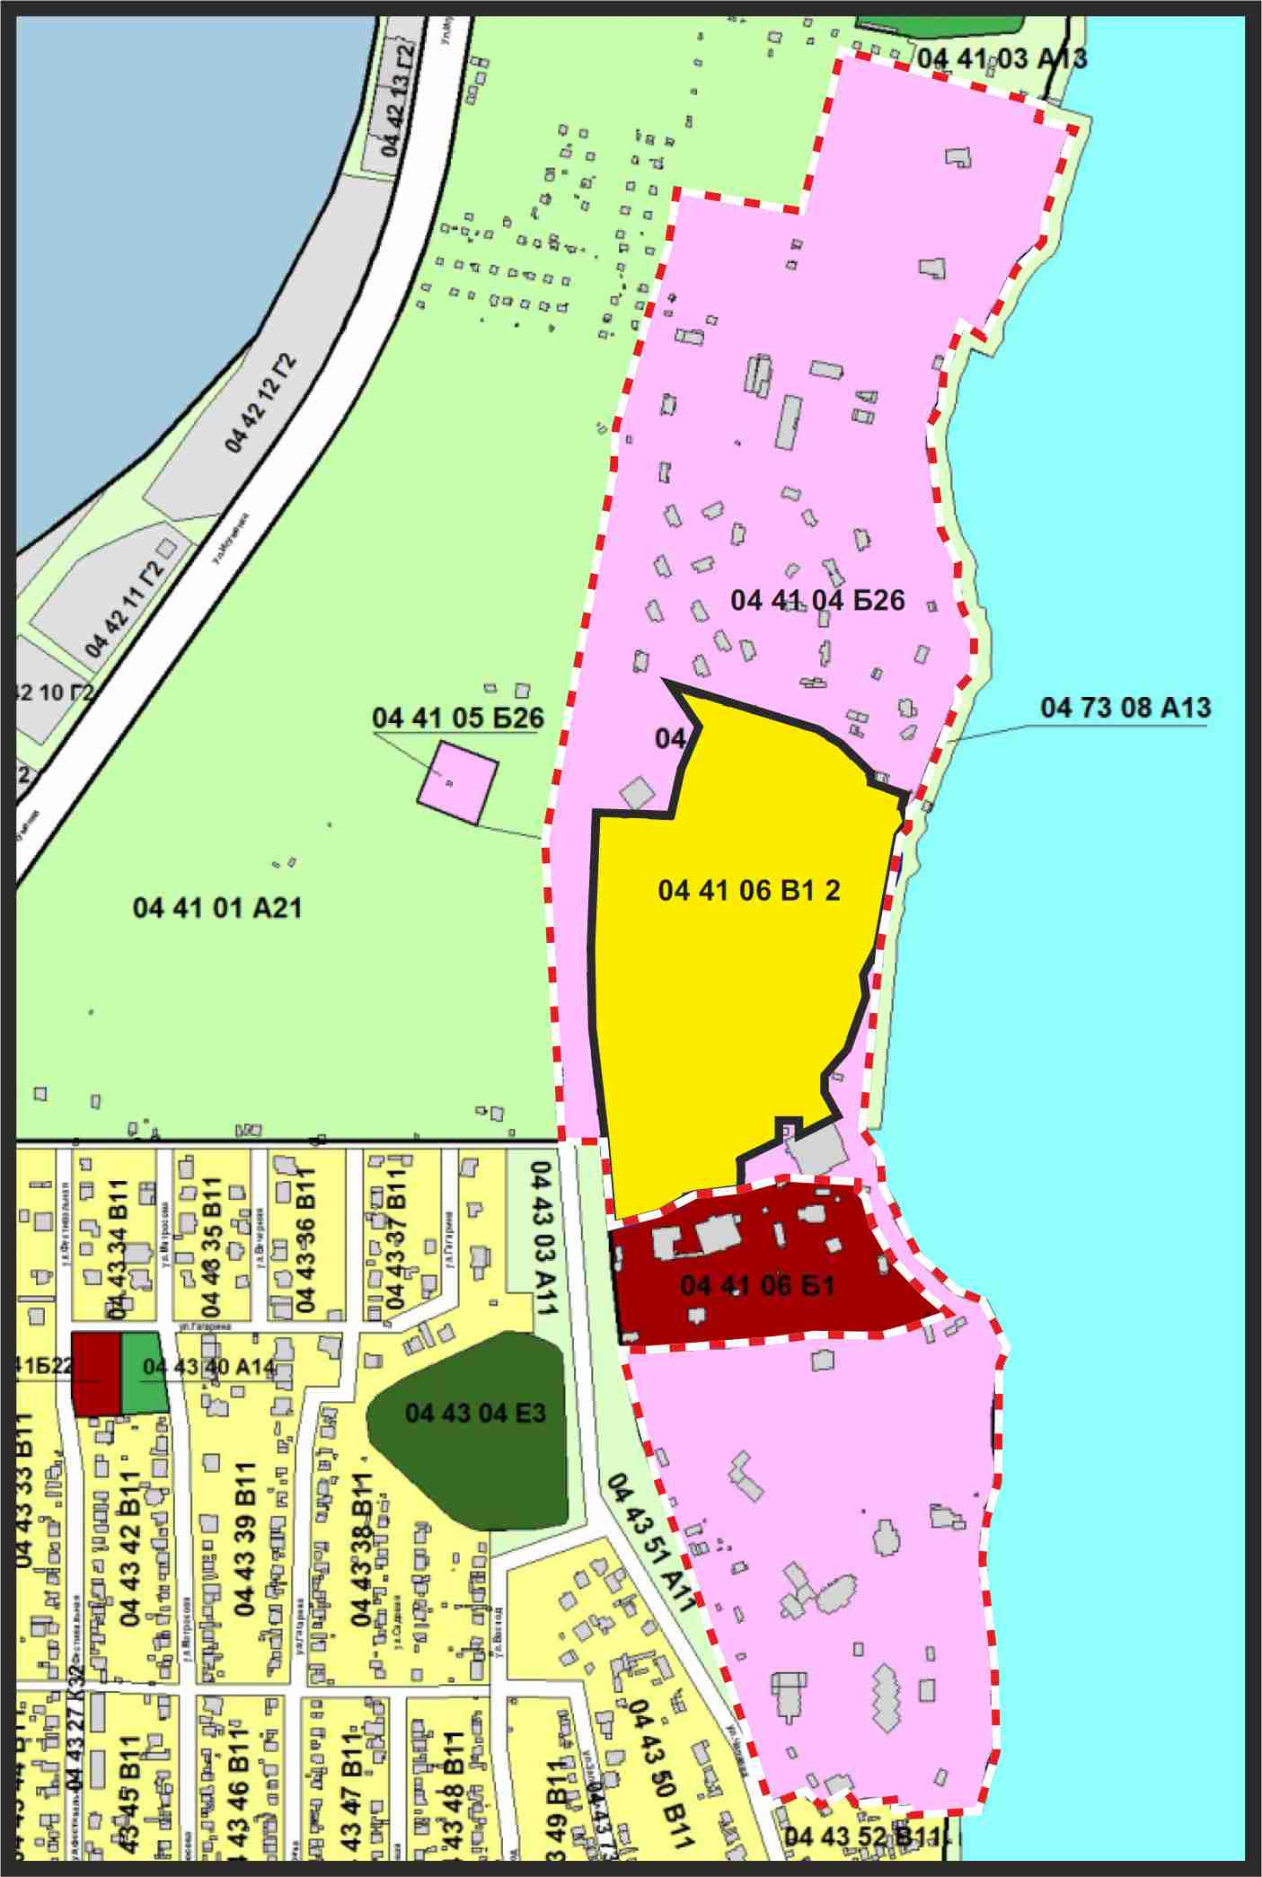

Председатель Комитета  градостроительства и  архитектуры города Челябинска | С. В. Репринцев

